焼却灰仮保管庫周辺での放射線量測定結果について

南部クリーンセンターで，大気中の放射線量を測定しましたのでお知らせします。

測定高さ 地上1メートル
測定距離 仮保管庫から1メートル
測定機器 シンチレーション式サーベイメータ
クリアパルス㈱ A2700

【南部クリーンセンター】
測定箇所

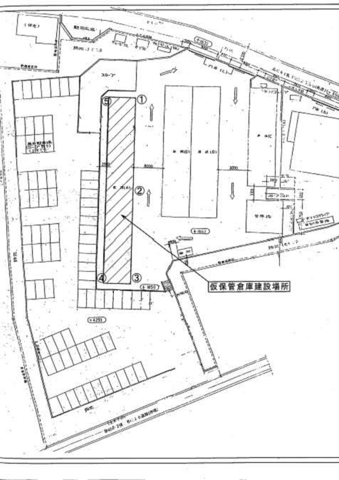
【南部クリーンセンター】
測定結果（μSv(ﾏｲｸﾛｼｰﾍﾞﾙﾄ)/時）
測定日 | ① | ② | ③ | ④ | ⑤
12月4日  （水） | ０．１０８ | ０．１１０ | ０．１１２ | ０．１１２ | ０．１３５
12月6日  （金） | ０．１０３ | ０．１１５ | ０．１１１ | ０．０９９ | ０．１４２
12月11日  （水） | ０．１００ | ０．１０１ | ０．１０７ | ０．１００ | ０．１２３
12月13日  （金） | ０．０９８ | ０．０９９ | ０．１０２ | ０．１０４ | ０．１３０
12月18日  （水） | ０．１０５ | ０．０９８ | ０．０９４ | ０．０９８ | ０．１３６
12月20日  （金） | ０．１０１ | ０．１０２ | ０．０９９ | ０．０９９ | ０．１２２
12月25日  （水） | ０．０９７ | ０．１０１ | ０．０９１ | ０．１０７ | ０．１３５
12月27日  （金） | ０．０９５ | ０．１１１ | ０．０８７ | ０．１０２ | ０．１３５

